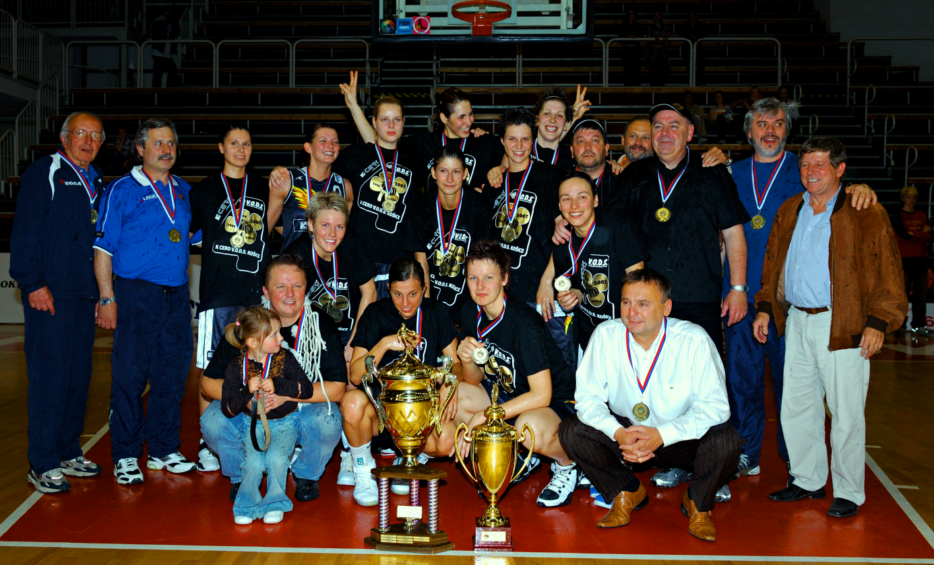

K CERO V.O.D.S. Košice – Majster 2006/2007

Dolný rad: manažér Jendrichovský, Mazzante, Jurčenková
Stredný rad: Michulková, Číkošová, Barényiová
Horný rad: Čarnoká, Egedová, Růžičková, Branzova, Jalčová, McCarville, tréner Karnay

